
БРЕЙН РИНГ
«Мы знаем и любим татарский язык»
«Без татар телен беләбез һәм яратабыз»

(для русскоязычных воспитателей)

Воспитатель по обучению татарского языка
Кутлиева Нурия Аслямовна

2017
ПРИВЕТСТВИЕ - СӘЛАМЛӘҮ
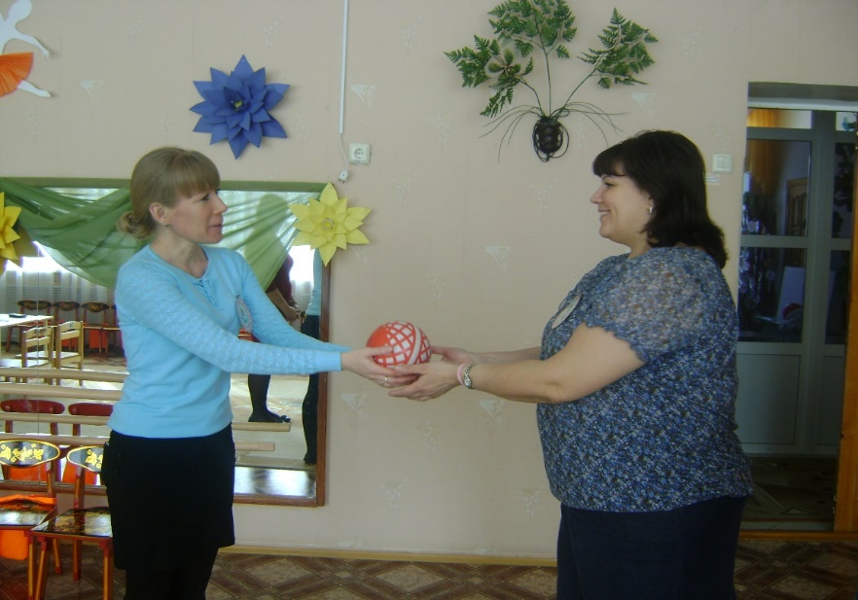
Знай татарский ты язык,
Знай и русский ты язык.
Оба очень нам нужны,
Одинаковы важны.
Татарча да яхшы бел,
Русча да яхшы бел.
Икесе дә безнең өчен
Иң кирәкле затлы тел.

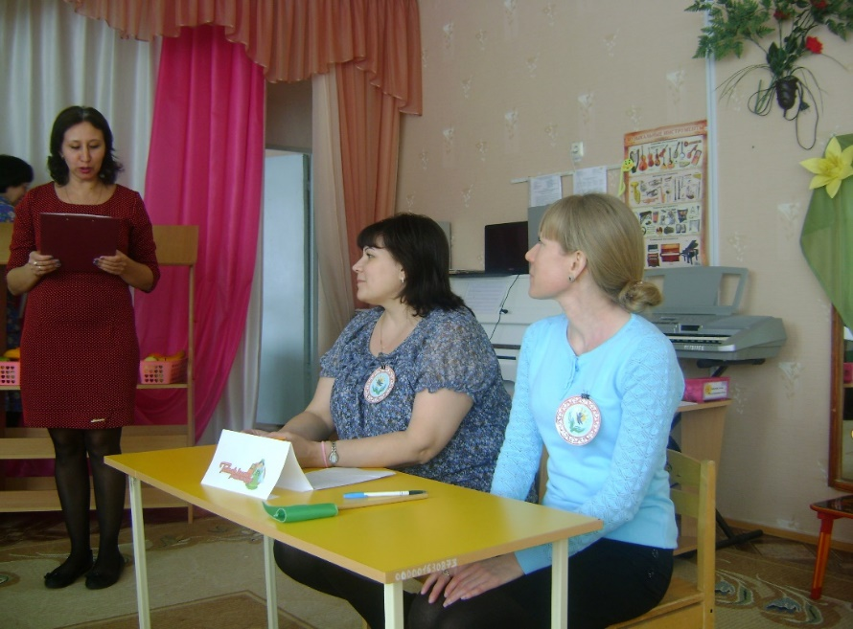

Воспитатели приветствуют друг друга.
- Исәнме, Валентина Валентиновна!
Хәлләр ничек?

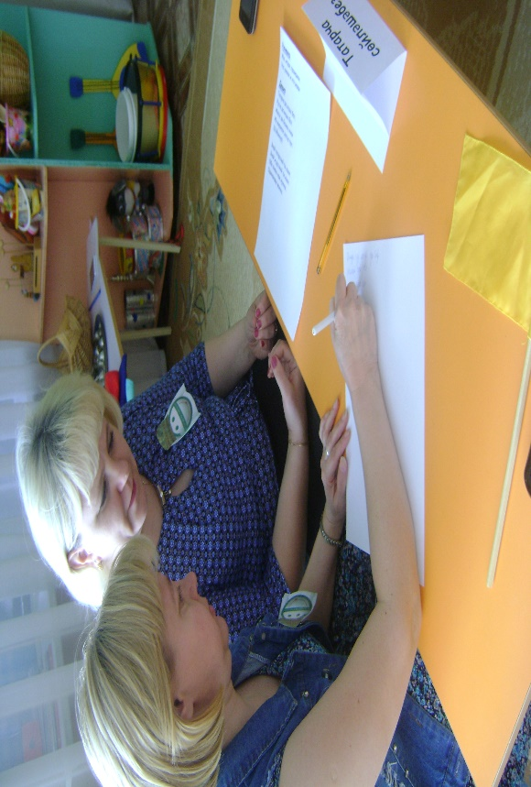
Знакомство с командами - Командалар белан танышу.
КОМАНДА: Татарча сөйләшәбез
ДЕВИЗ: Мы, играя, проверяем,
Что умеем и что знаем.

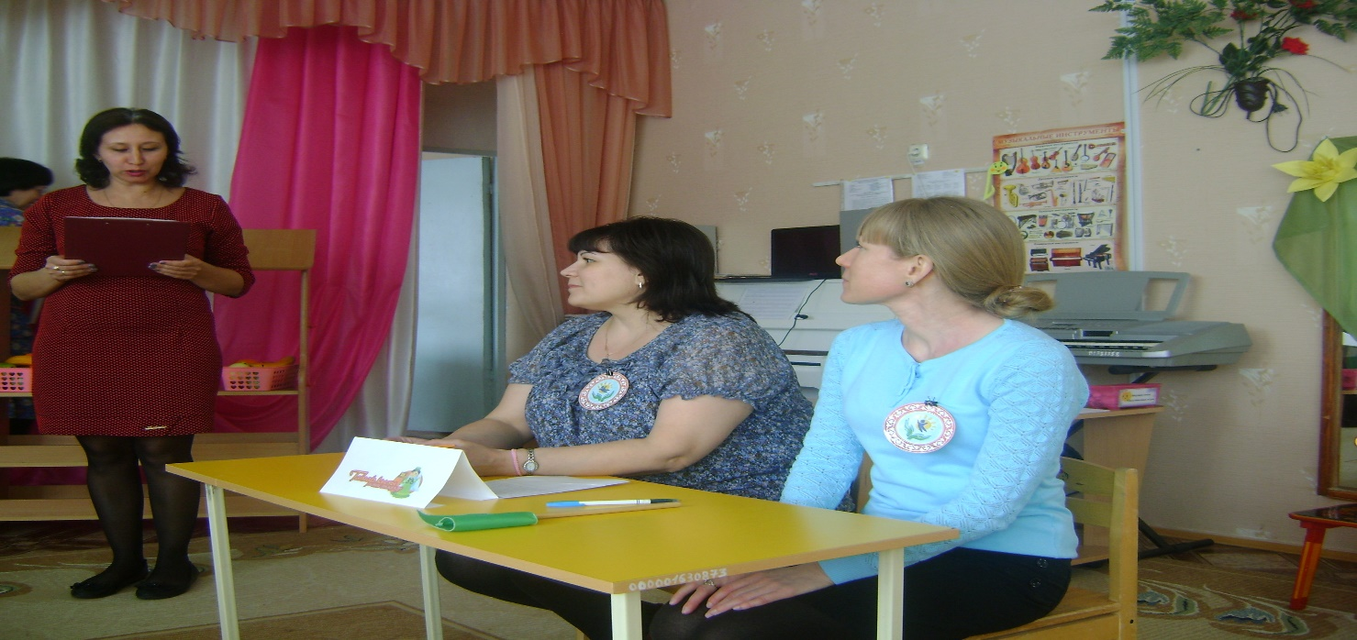

КОМАНДА: Татар кызы нәни энҗеләр.
ДЕВИЗ: Ни шага назад
Ни шага на месте
А только вперед
И только все вместе.
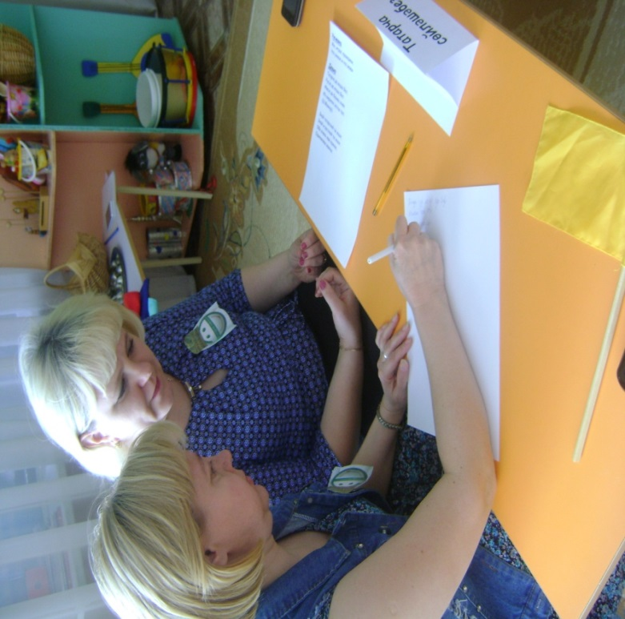

РАЗМИНКА

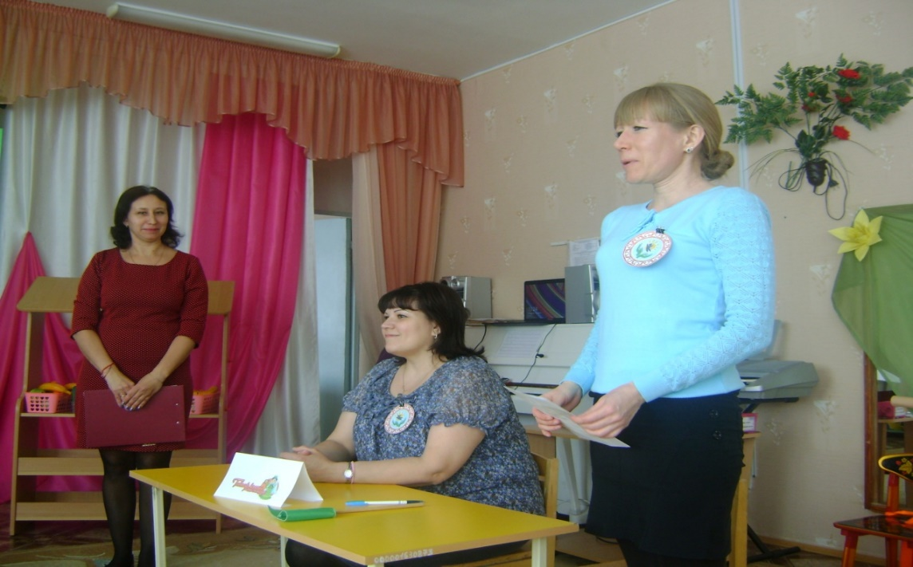
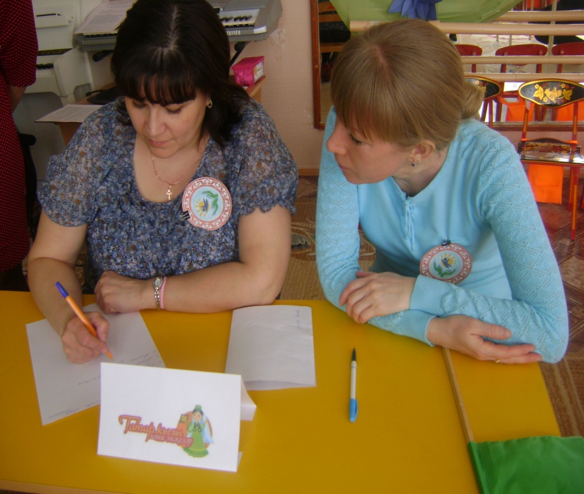

Расскажи о себе – Үзең турында сөйлә
Ответы на вопросы – Сорауларга җавап бирү

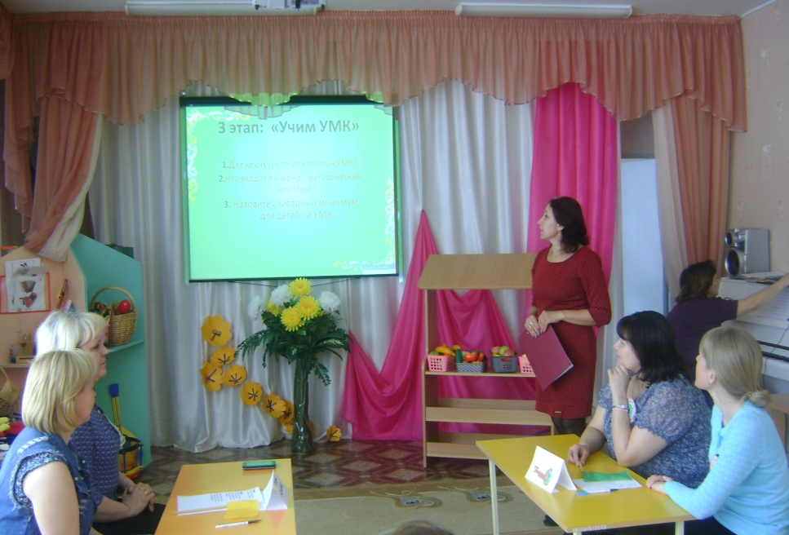

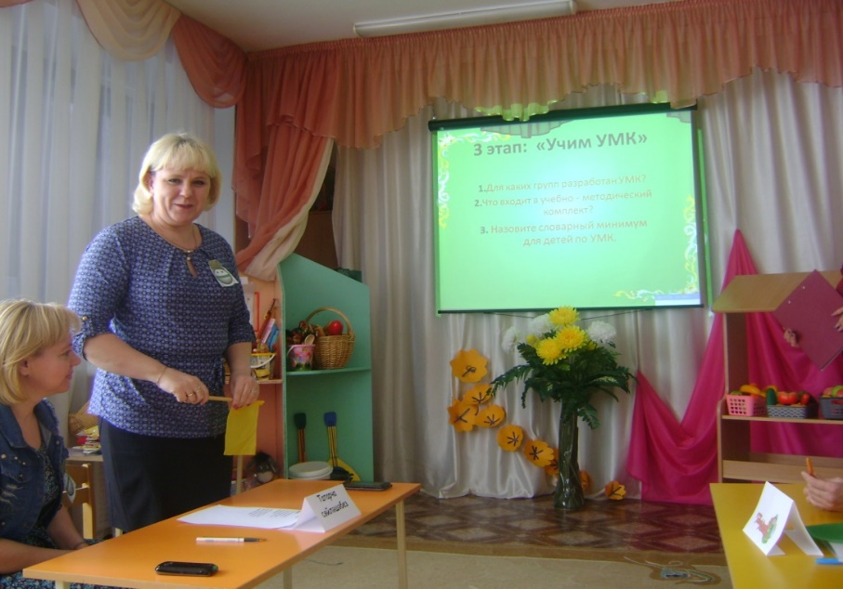

Тәрбиячеләр сорауларга җавап бирәләр.
1.Барлыгы ничә укыту –методик комплекты бар?
Без кайсы белән эшлибез?
2. Авторлары кем? Сорауга Татьяна Николаевна җавап бирә.
3. Укыту –методик комплекты “Татарча сөйләшәбез нинди проектлардан тора.

Цветное лото – Төсле лото

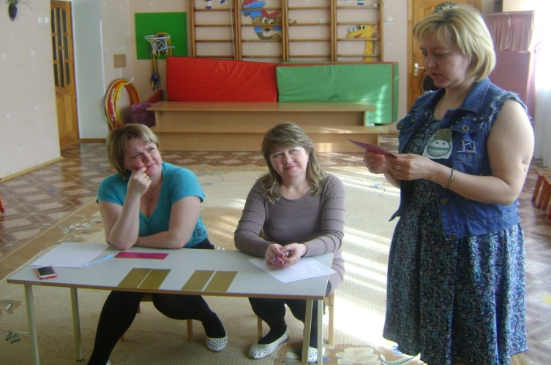
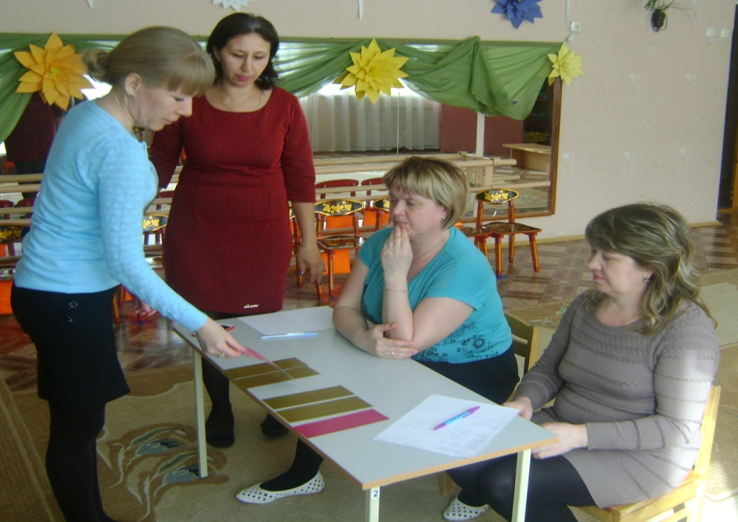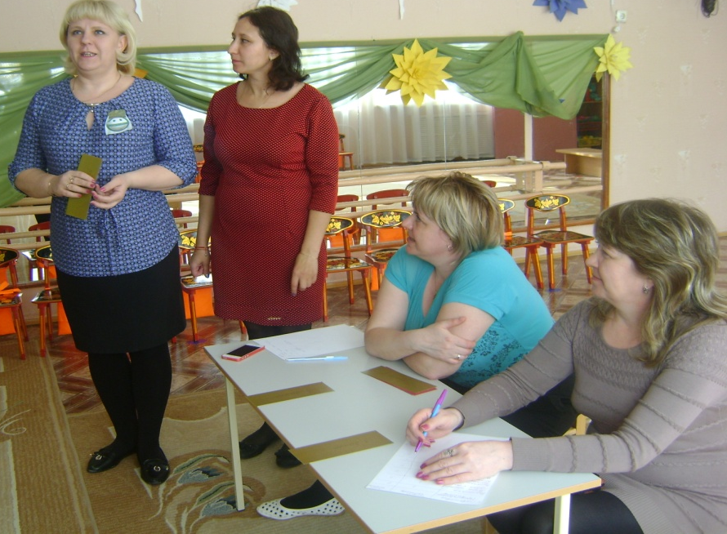

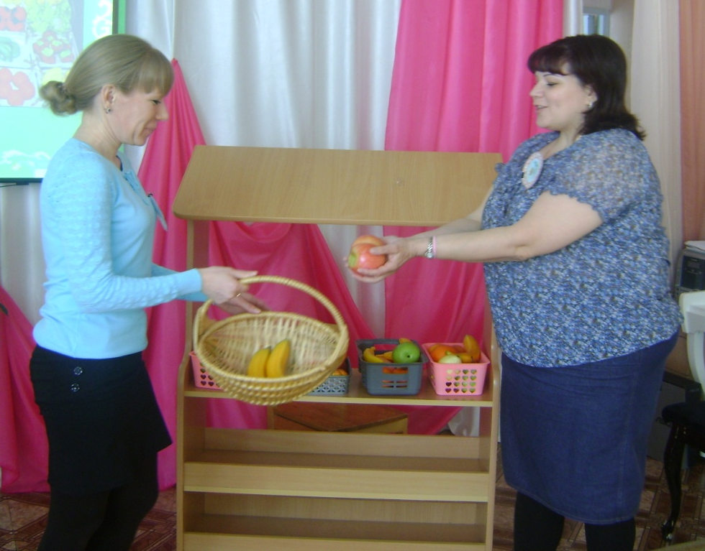
Развивающий диалог “Магазин” – Үстерешле диалог “Кибет”

- Исәнмесез. Хәлләр ничек?
-Әйбәт, рәхмәт. Нәрсә кирәк?
- Алма кирәк.
- Нинди алма?
-Тәмле, кызыл алма.
- Ничә алма?
- Ике алма.
-Мә, ике тәмле, кызыл алма.
-Ничә сум?
-Өч сум.
-Рәхмәт.Сау булыгыз.
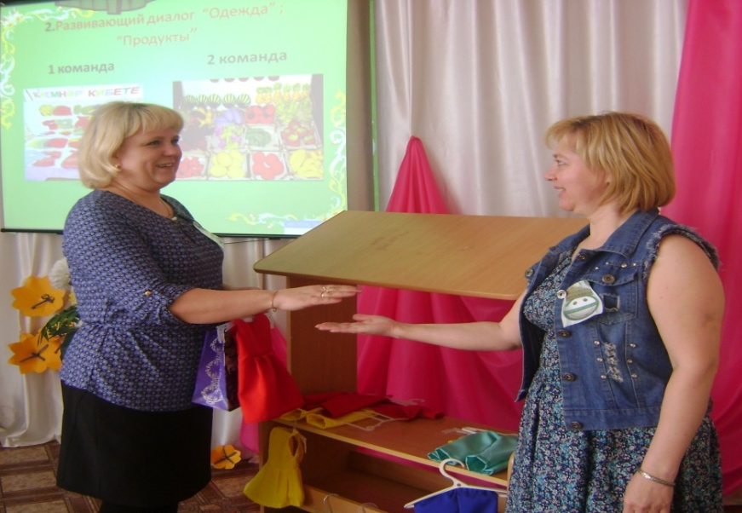
- Исәнмесез. Хәлләр ничек?
-Әйбәт, рәхмәт. Нәрсә кирәк?
-Күлмәк кирәк.
- Нинди күлмәк?
-Матур, кызыл күлмәк кирәк.
-Ничә күлмәк?
-Бер күлмәк
-Мә, бер матур, кызыл күлмәк.
- Ничә сум?
-Биш сум.
-Рәхмәт.Сау булыгыз.

Игра “Командир” – “Командир” уены
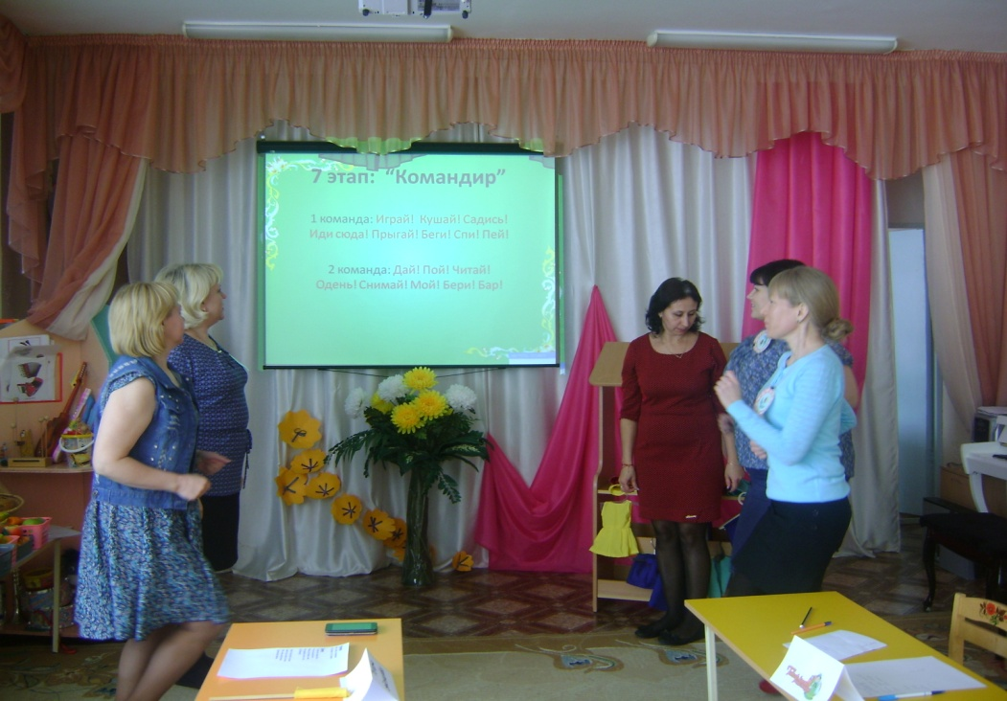

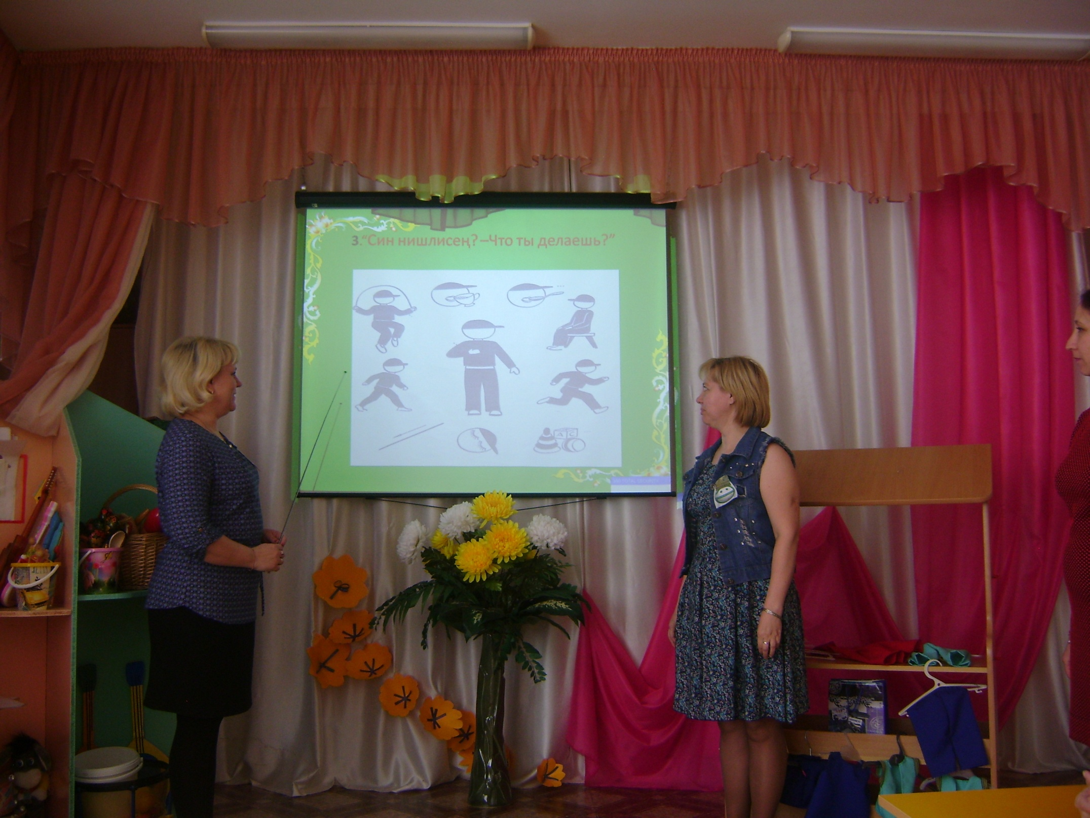

Боерыкларны татарчага тәрҗемә итергә һәм үтәргә.

Играй! Кушай! Садись! Иди сюда! Прыгай! Беги! Спи!
Дай! Пой! Читай! Одень! Снимай! Мой! Бери! Пей!

Пальчиковая игра – Бармак уены
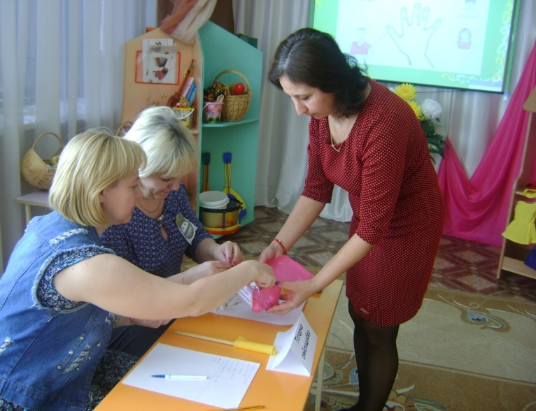
Бу бармак бабай,
Бу бармак әби,
Бу бармак әти,
Бу бармак әни,
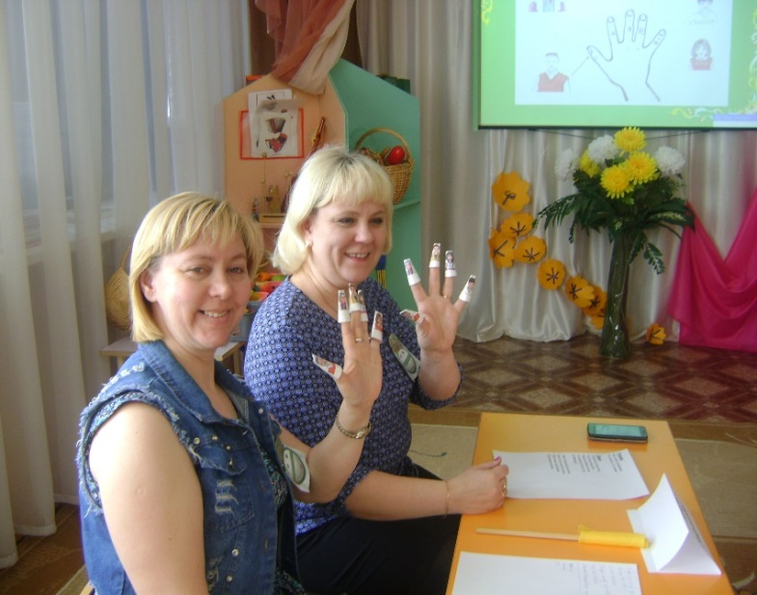
Бу бармак малай (кыз)
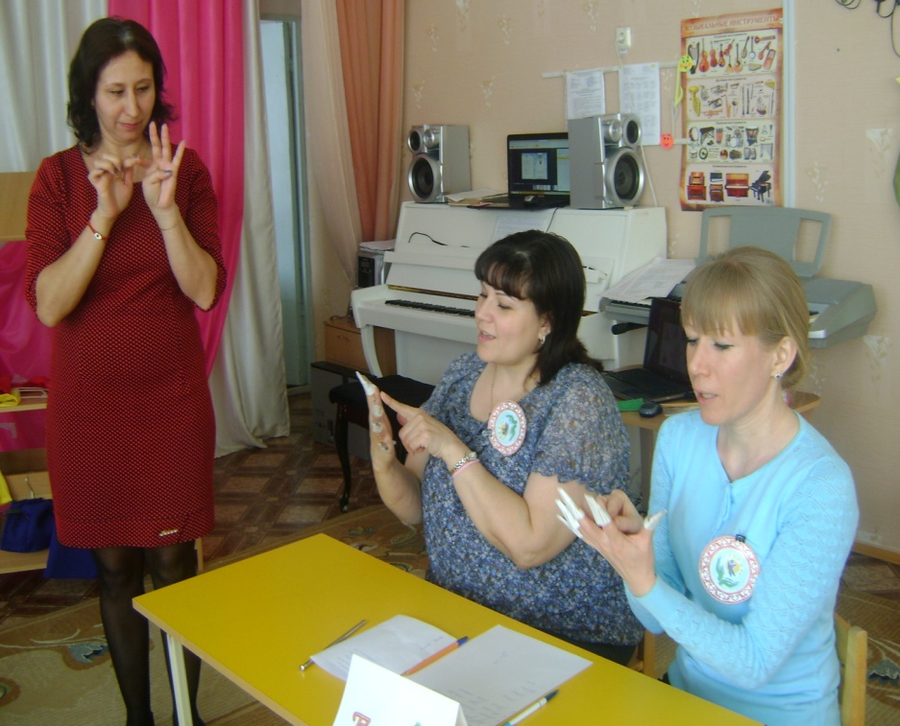
Жюри подводит итоги. – Жюри нәтиҗә ясый
